ПЛАН-КОНСПЕКТ
На 11-12-13-15-01.2021г отделение самбо. Группа СОГ-1
Тренер-преподователь Шитов Игорь Алексеевич
Способ проведения занятия путем рассылки плана-конспекта занятия через группу в ватцап
Цель: Совершенствовать технику выполнения базовых упражнений ОФП (общая физическая подготовка);
Задачи; Развивать физическое качество силу посредством упражнений с собственным весом; Формировать приёмы самоконтроля при самостоятельном выполнении комплекса упражнений.
Место занятий: квартира; площадь для выполнения комплекса не менее 2 квадратных метра.
Инвентарь: гимнастический коврик; плед; ковёр и.т.д.
Водная часть разминка 5 мин.
Основная часть Продолжительность: 30 минут.

1.Отжимания с обычной постановкой рук
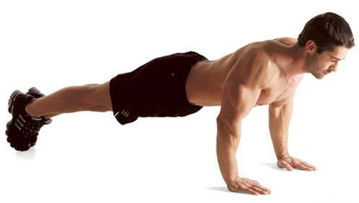
- Ладонями упереться на уровне плеч
- В нижней позиции замереть и резко распрямить руки с выдохом
- Напрячь мышцы груди на две-три секунды и продолжить упражнения.
Количество раз 7.7.7. отдых между подходами 1-2 мин.

2.Отжимания с узкой постановкой рук
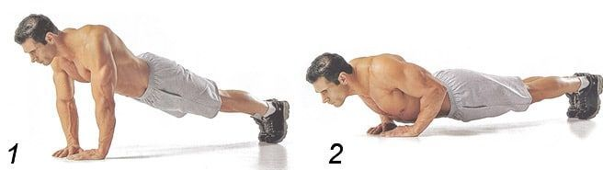
Положение обычное, но руки располагаются под грудью, ладонями внутрь. Прокачивает внутреннюю сторону грудных мышц и мощно воздействует на трицепсы.
Количество раз 7.7.7. отдых между подходами 1-2 мин.

3.Отжимания от опоры
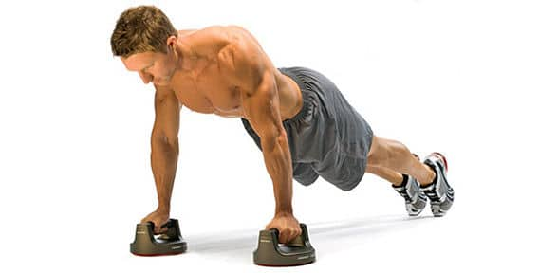
- При этом руки размещаются на лавочке, туловище значительно возвышается над ступнями.
- Чем выше опора, тем легче выполняется упражнение.
- Акцент смещается на нижнюю часть грудных мышц.
Количество раз 7.7.7 отдых между подходами 1-2 мин.

4.Отжимания головой вниз
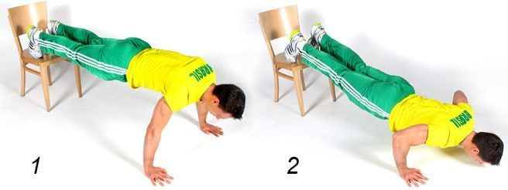
- Руки размещаются на полу, а ноги — на опоре.
- Отжимания идут в обычном режиме.
- Для продвинутых спортсменов, чем выше опора, тем сложнее.
Количество раз 7.7.7. отдых между подходами 1-2 мин.

Заключительная часть 10 мин.
Растяжка, упражнения на гибкость
